

**滨江小三班**

**2023/11/3** 主题三《豆豆王国》

天气：晴

”

****

入园情况：今天来了15位小朋友，**朱梓宸、沈懿心、赵中熠**、**印梦瑶、黄沐尔、丁依沐李艺可、苏言哲、刘欣远**这些幼儿病假。

情绪管理：**杨皓宇、徐可清、晁乐怡**等小朋友能够开开心心入园，**刘子文、朱瑾瑜、陶梓沐、樊予诺、**等小朋友能主动和老师、同伴打招呼。

****

**请家长每天早晨8点10分前让孩子入园进行区域游戏。**

|  |  |
| --- | --- |
| **活动照片** | **活动介绍** |
| C:/Users/宸近墨染意/Desktop/新建文件夹 (2)/IMG_5524.JPGIMG_5524  娃娃家 | 朱瑾瑜、徐可清、陶子沐各自在厨房烧菜：番茄炒鱼、清蒸鱼、炒饭 |
| C:/Users/宸近墨染意/Desktop/新建文件夹 (2)/IMG_5527.JPGIMG_5527  建构区 | 樊依诺、谢嘉赟、赵家玥、李芊烨用木制积木进行制作。 |
| C:/Users/宸近墨染意/Desktop/新建文件夹 (2)/IMG_5526.JPGIMG_5526C:/Users/宸近墨染意/Desktop/新建文件夹 (2)/IMG_5525.JPGIMG_5525 撕纸区 美工区 | 乐怡终于完成了胡萝卜的作品啦！刘子文用太空泥制作了毛毛虫和甜甜圈。 |

**03集体活动**

**活动名称：撕纸活动《 棒棒糖》**

**活动简介：给棒棒糖装饰漂亮的花纹，并涂上漂亮的颜色。用撕纸的方式把棒棒糖撕下来进行粘贴。**

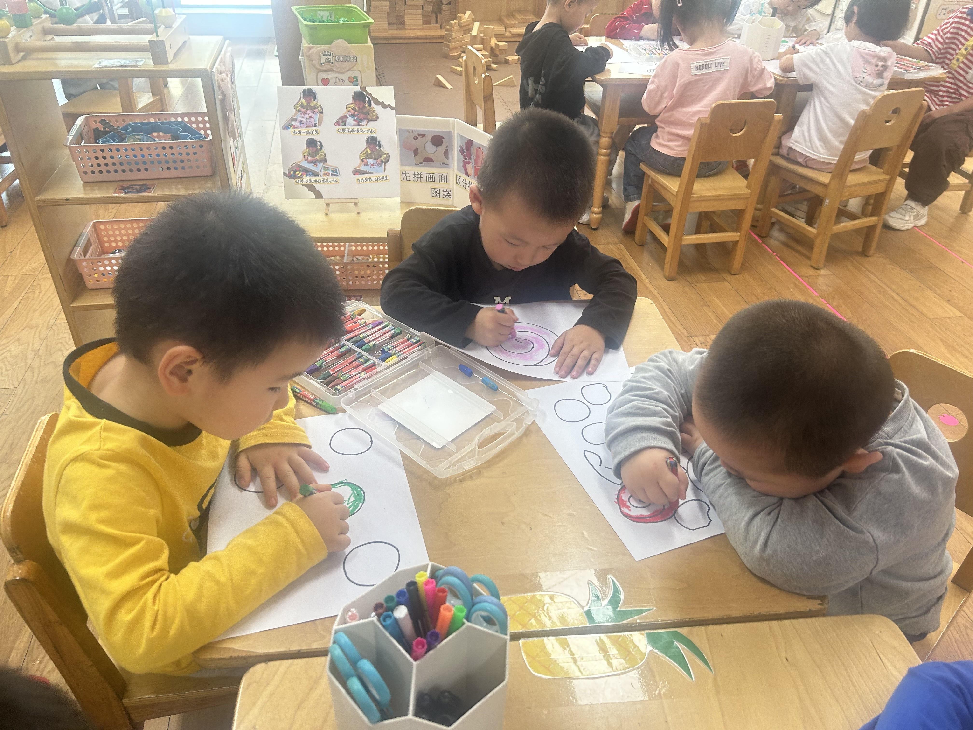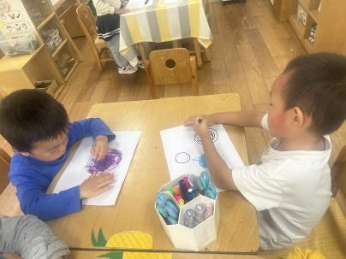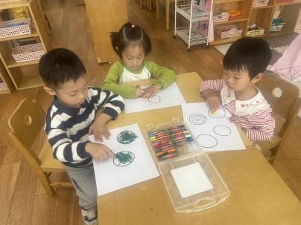

**04生活活动**

**用餐情况**

晨点：蒸红薯、饼干、牛奶。

午餐：糖醋排骨、西兰花炒杏鲍菇、菠菜虾米汤。

水果：橘子、葡萄。

午点：咸蛋黄流沙包 。

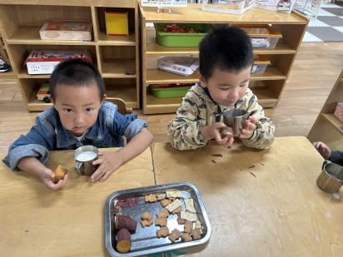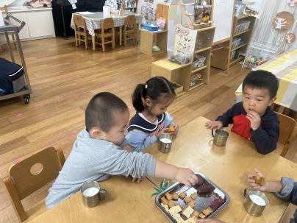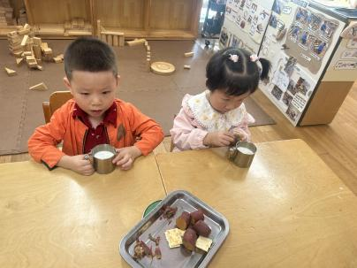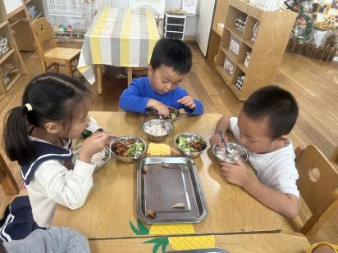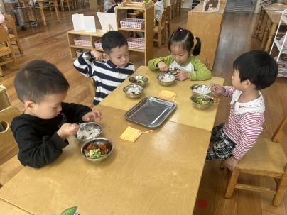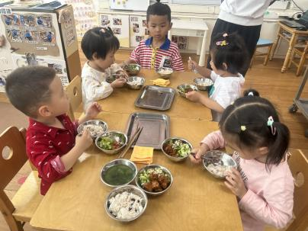

**11.3午餐情况**

|  |  |  |  |  |  |  |  |  |  |  |  |  |  |  |  |  |  |  |  |  |  |  |
| --- | --- | --- | --- | --- | --- | --- | --- | --- | --- | --- | --- | --- | --- | --- | --- | --- | --- | --- | --- | --- | --- | --- |
| **姓名** | **光盘小达人** | | **桌面整洁** | | | **握勺姿势** | | | | | | **姓名** | **光盘小达人** | **桌面整洁** | | | | **握勺姿势** | | | | |
| 杨皓宇 | ○ | | △ | | | ○ | | | | | | 陶子沐 | 请假 | | | | | | | | | |
| 刘子文 | ○ | ○ | | | | | ○ | | | | | 苏言哲 | 请假 | | | | | | | | | |
| 沈懿心 | 请假 | | | | | | | | | | | 张轩齐 | ○ | | | △ | | | | | ○ | |
| 陈硕 | ○ | | | | △ | | | ○ | | | | 樊予诺 | ○ | ○ | | | | ○ | | | |  | |
| 朱瑾瑜 | ○ | | ○ | | | △ | | | | | | 丁依沐 | 请假 | | | | | | | | | |
| 刘欣远 | 请假 | | | | | | | | | | | 徐可清 | ○ | | | | ○ | | | ○ | | |
| 朱梓宸 | 请假 | | | | | | | | | | | 印梦瑶 | ○ | ○ | | | | ○ | | | | |
| 赵中熠 | 请假 | | | | | | | | | | | 朱子贝 | △ | | ○ | | | | ○ | | | |
| 于朗 | ○ | | | | ○ | | | | ○ | | | 李芊烨 | ○ | ○ | | | | ○ | | | | |
| 张昱安 | ○ | | ○ | | | | | | | ○ | | 黄沐尔 | 请假 | | | | | | | | | |
| 赵嘉玥 | ○ | | | ○ | | | | | | | ○ | 晁乐怡 | ○ | ○ | | | | ○ | | | | |
| 谢嘉赟 | ○ | | | ○ | | | | | | | ○ | 李艺可 | 请假 | | | | | | | | | |

**（**注：○做到了，△再加油**）**

**午睡情况**

所有小朋友都能够在13:00前自主入睡，如**杨皓宇、黄沐尔、晁乐怡、乐怡、印梦瑶、苏言哲、刘子文、丁依沐、樊予诺、**等，**朱瑾瑜、刘子文**入睡较晚.。

**05户外活动**

**活动名称：大型攀爬架**

**活动目标：1.愿意和朋友一起玩。2.能够知道排队进行游戏。**

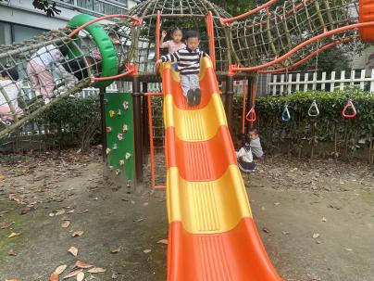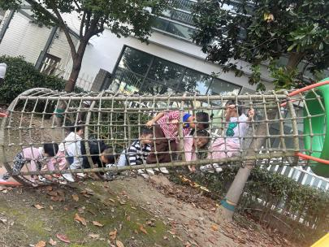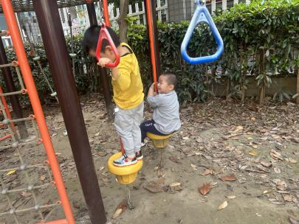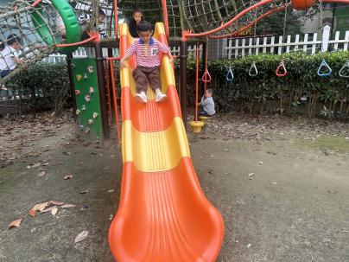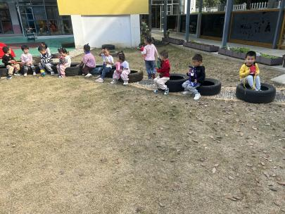

**温馨提醒：**

**1.请家长检查幼儿指甲，注意手部卫生安全。**

**2.快乐家园下礼拜依带来。**